08.12.2017

Kochgerät gespendet und getestet
Smoothie und Kürbissuppe schmecken gut

Hilpoltstein – Frei nach dem Motto: „Kochen lernen mal ganz fix, mit dem Thermomix!“ hat die Annemarie & Rudolf Schroll Stiftung der Kochgruppe der Comenius-Schule Auhof einen nagelneuen Thermomix mit Zubehör an die Comenius-Schule am Auhof gespendet. Die Stiftungsgründer Annemarie und Rudolf Schroll konnten sich nun selbst überzeugen, wie einfach es dieses Kochgerät macht, schmackhafte Speisen zuzubereiten. Jedenfalls wurden die Ergebnisse mit Genuss verkostet.

466 Zeichen

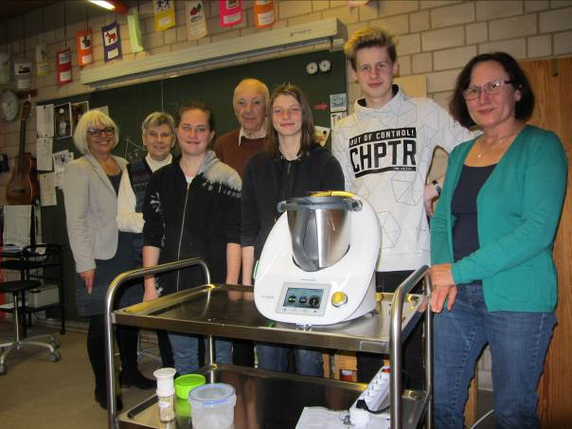

BU:
Nach dem Genuss von Smoothie und Kürbissuppe aus dem Thermomix beim gemeinsamen Gruppenfoto: (v.li.) Renate Merk-Neunhoeffer (Rektorin Comenius-Schule), Annemarie Schroll, Monika Pöllet, Rudolf Schroll, Sandra Matthias, Patrik Poiger, Gertraud Dreier (ehrenamtlich Mitarbeitende und Anleiterin der Kochgruppe an der Comenius-Schule)

Text/Foto: Rummelsberger Diakonie

